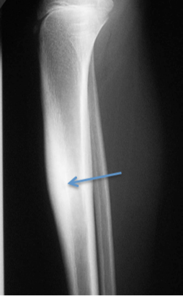 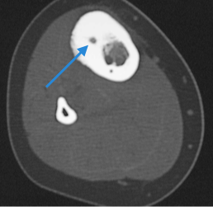

FIG. 1 a) Osteoma osteoide en cortical anterior de tibia con intensa reacción perióstica sólida. El nidus es apenas visible (flecha) b) El TC visualiza claramente el nidus del osteoma en el interior de la reacción escerótica.

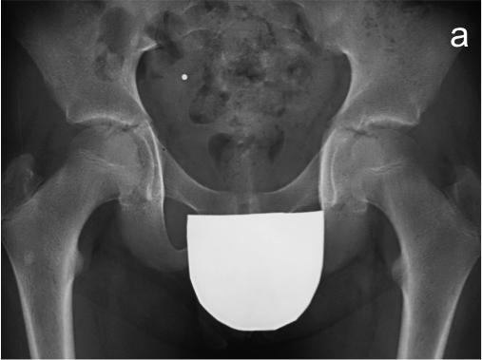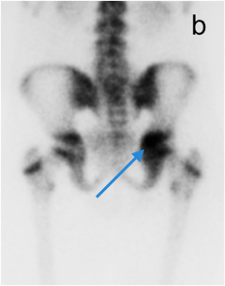

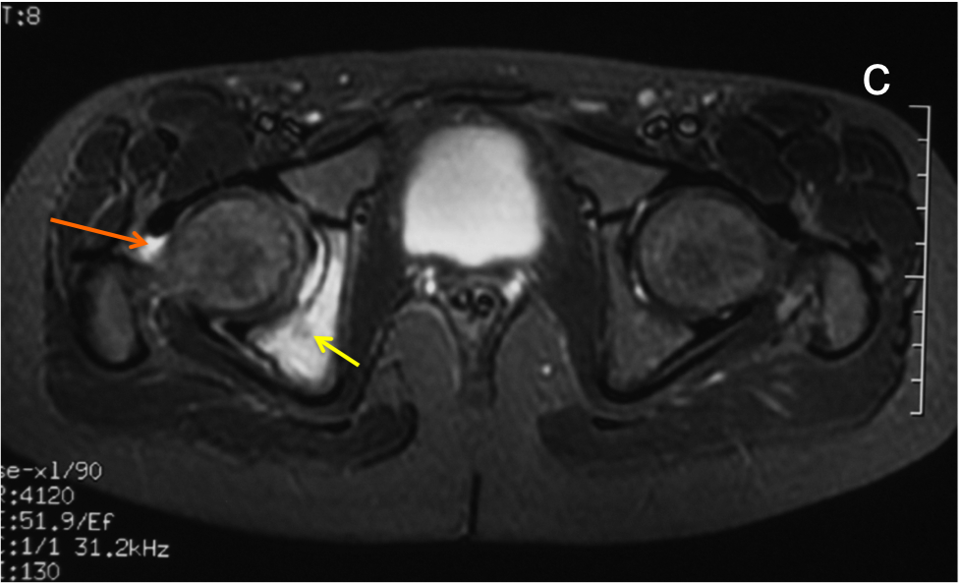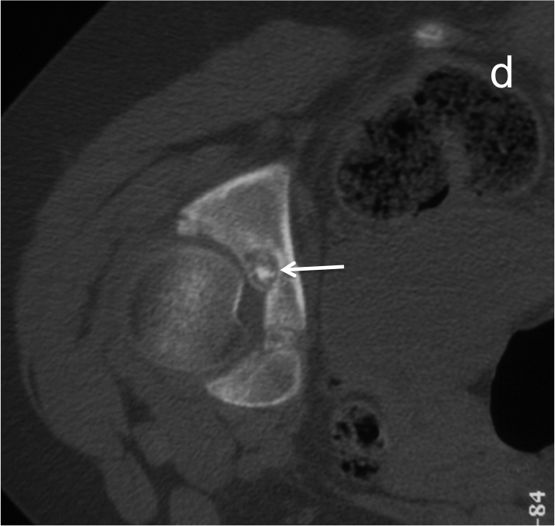

FIG. 2 a) Rx normal. Dolor y sinovitis de cadera derecha. b) Gammagrafía (vista posterior) que muestra hipercaptación en acetábulo derecho. c) RM axial T2-FatSat con intenso patrón de edema en muro posterior de cotilo y derrame articular (flecha larga). Área hipointensa subcortical de posible nidus (flecha corta). d) TC en decúbito prono con demostración del ‘nidus’ de osteoma osteoide en el acetábulo que deforma la cavidad articular. Presencia de calcificación interna.

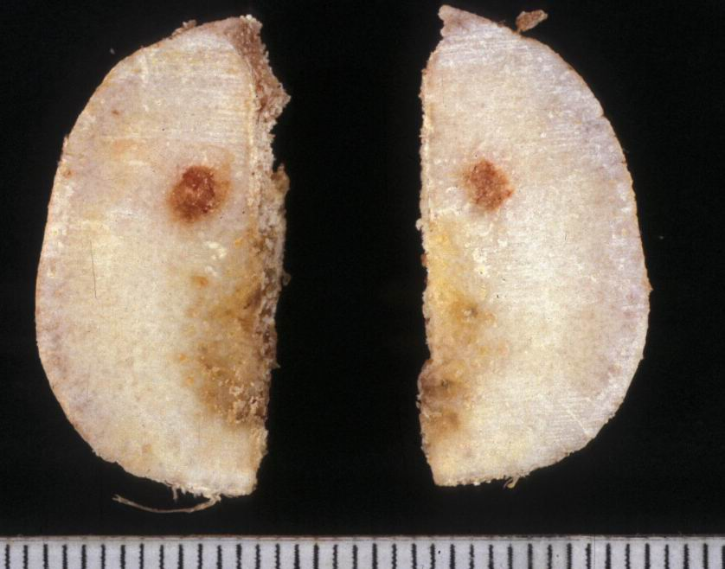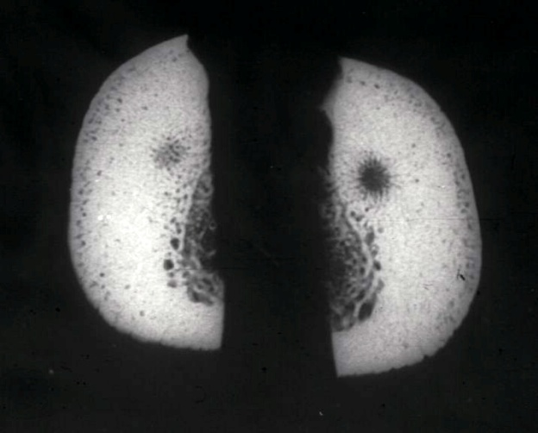 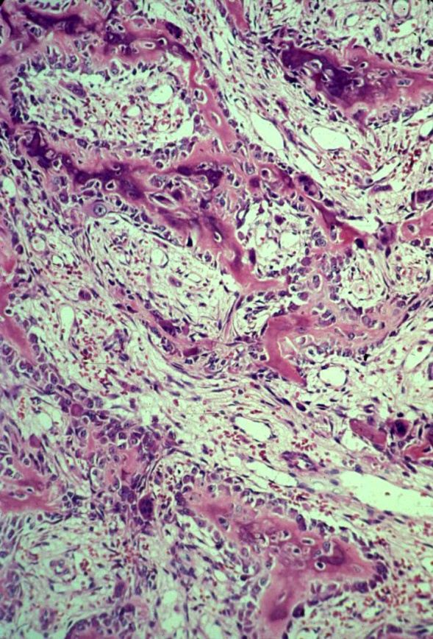

b

a

FIG. 3a y b. a) Osteoma osteoide de 3 mm, de un color rojo-fresa, enterrado en una gruesa y esclerótica hemicortical ósea. b) Radiografía de la pieza de resección.

FIG. 4. Neoformación trabecular entrelazada de osteoide y hueso, con ribetes de osteoblastos activos en el seno de un tejido conjuntivo-vascular hipocelular con salpicados osteoclastos.